รายงานผลการปฏิบัติงานจราจร
ของ สภ.พระพรหม ประจำเดือน มีนาคม 2567
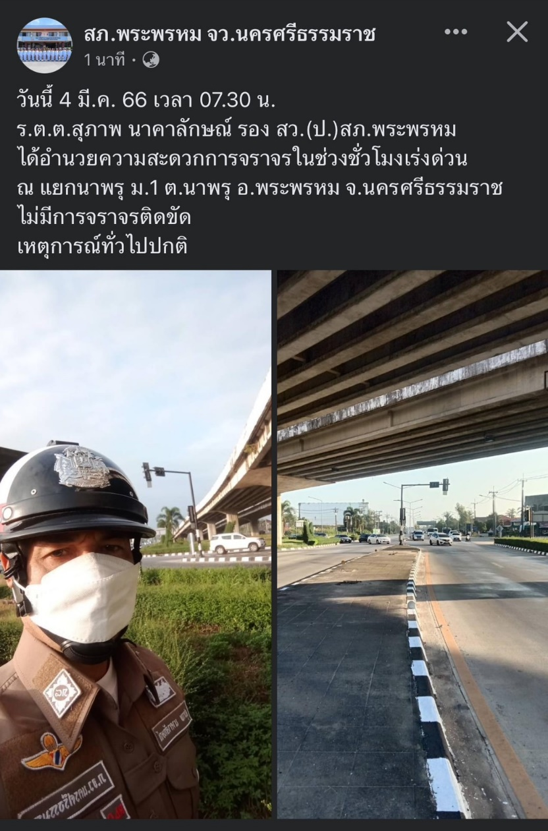
วันที่ 4 มีนาคม 2567 เวลา 07.30 น. ภายใต้การอำนวยการของ พ.ต.อ.สงบ จันทร์สิงห์ ผกก.สภ.พระพรหม, พ.ต.ท.พงษ์ศักดิ์ วิทย์การพงษ์ รอง ผกก.ป.สภ.พระพรหม , พ.ต.ท. เอกราช จิตรอักษร สวป. สภ.พระพรหม ได้มอบหมายสั่งการให้ ร.ต.ต.สุภาพ นาคาลักษณ์ รอง สว.(ป.)สภ.พระพรหม ตำรวจจราจรอำนวยความสะดวกด้านจราจร ณ แยกนาพรุ ม.1 ต.นาพรุ อ.พระพรหม จ.นครศรีธรรมราช
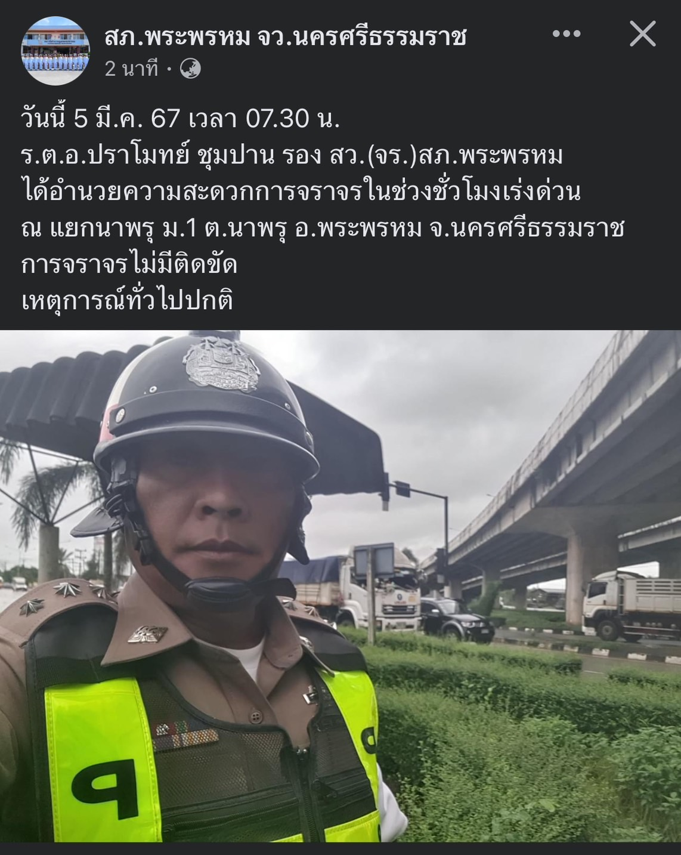
วันที่ 5 มีนาคม 2567 เวลา 07.30 น. ภายใต้การอำนวยการของ พ.ต.อ.สงบ จันทร์สิงห์ ผกก.สภ.พระพรหม, พ.ต.ท.พงษ์ศักดิ์ วิทย์การพงษ์ รอง ผกก.ป.สภ.พระพรหม , พ.ต.ท. เอกราช จิตรอักษร สวป. สภ.พระพรหม ได้มอบหมายสั่งการให้ ร.ต.อ.ปราโมทย์ ชุมปาน รอง สว.(จร.)สภ.พระพรหม ตำรวจจราจรอำนวยความสะดวกด้านจราจร ณ แยกนาพรุ ม.1 ต.นาพรุ อ.พระพรหม จ.นครศรีธรรมราช
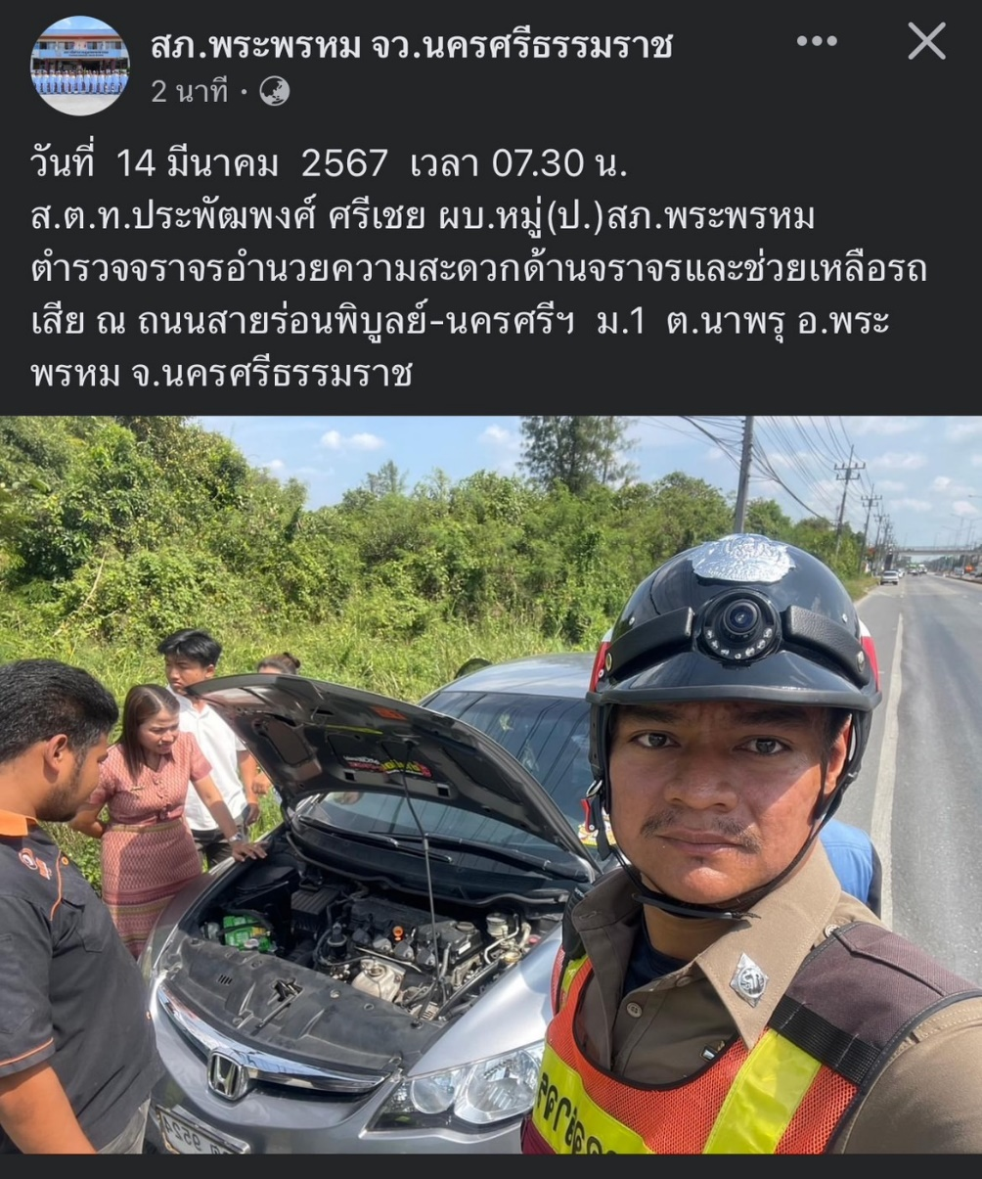
วันที่ 14 มีนาคม 2567 เวลา 10.00 น. ภายใต้การอำนวยการของ พ.ต.อ.สงบ จันทร์สิงห์ ผกก.สภ.พระพรหม, พ.ต.ท.พงษ์ศักดิ์ วิทย์การพงษ์ รอง ผกก.ป.สภ.พระพรหม , พ.ต.ท. เอกราช จิตรอักษร สวป. สภ.พระพรหม ได้มอบหมายสั่งการให้ ส.ต.ท.ประพัฒพงศ์ ศรีเชย ผบ.หมู่(ป.)สภ.พระพรหม ตำรวจจราจรอำนวยความสะดวกด้านจราจรและช่วยเหลือรถเสีย ณ ถนนสายร่อนพิบูลย์-นครศรีฯ ม.1 ต.นาพรุ อ.พระพรหม จ.นครศรีธรรมราช

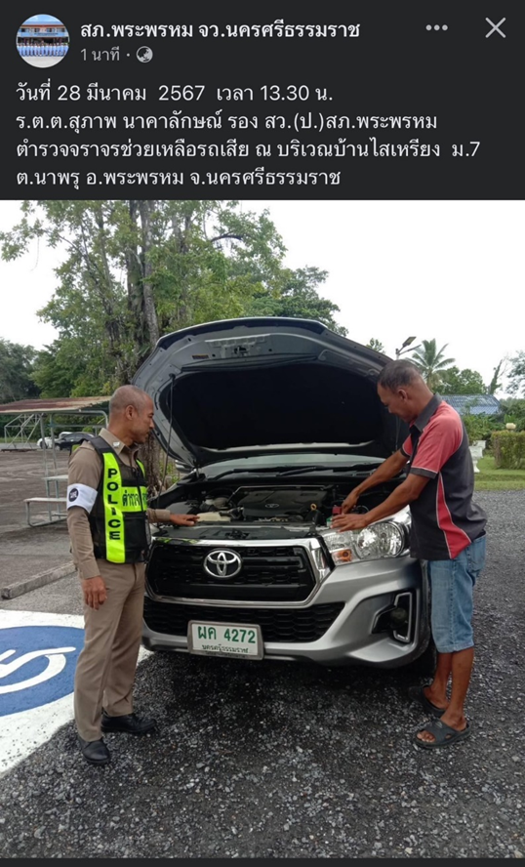
วันที่ 28 มีนาคม 2567 เวลา 13.30 น. ภายใต้การอำนวยการของ พ.ต.อ.สงบ จันทร์สิงห์ ผกก.สภ.พระพรหม, พ.ต.ท.พงษ์ศักดิ์ วิทย์การพงษ์ รอง ผกก.ป.สภ.พระพรหม , พ.ต.ท. เอกราช จิตรอักษร สวป. สภ.พระพรหม ได้มอบหมายสั่งการให้ ร.ต.ต.สุภาพ นาคาลักษณ์ รอง สว.(ป.)สภ.พระพรหม ตำรวจจราจรช่วยเหลือรถเสีย ณ บ้านเกาเหรียง ม.7 ต.นาพรุ อ.พระพรหม จ.นครศรีธรรมราช

